SAE
N°1

Table des matières :

Pseudo-code et explication :

Menu :
Page 2 et 3
Devinette :
Page 3 et 4
Allumettes :
Page 4
Morpion :
Page 4
Puissance 4 :
Page 4
Score :
Page 5
Utile :
Page 5

Jeux d’essais :

Menu :
Page 5-6 et 7
Devinette :
Page 7-8-9 et 10
Allumettes :
Page 11 et 12
Morpion :
Page 12-13 et14
Puissance 4 :
Page 14-15-16 et 17
Utile :
Page 17

Pour une question de simplicité nous avons décidé de répartir les différents programmes dans différents modules, chaque jeu à son propre module lesquelles sont relié au menu qui lui aussi avec la gestion du score a son propre module.

Avant de commencer nous avons d’abord réfléchis au généralité du programme, les modules comme dit précédemment, mais surtout la gestion des scores, le nombre de points attribué pour une victoire dans chaque jeu ect… Nous avons également fait sous forme de pseudo code certains modules afin de voir ce que nous devrions faire sur python.

Pseudo-code et explication :

Menu :

programme Menu()
avec choix : entier

afficher «Quel est votre choix? »
saisir choix

si choix = 1 faire
afficher «1.Devinette, 2.Allumette, 3.Morpion, 4.Puissance 4, 5.Quitter Choisissez !» saisir choix2
si choix2 = 1 faire
Devinette()
si choix2 = 2 faire
Allumette()
si choix2 = 3 faire
Morpion()
si choix2 = 4 faire
Puissance4()
si choix2 = 5 faire
afficher « Vous retournez au menu »
Menu()
si choix = 2 faire
afficher «1.Score Devinette, 2. Score Allumette, 3.Score Morpion, 4.Score Puissance 4,5.Quitter Choisissez ! »
saisir choix2
si choix2 = 1 faire
Devinette()
si choix2 = 2 faire
Allumette()
si choix2 = 3 faire
Morpion()
si choix2 = 4 faire
Puissance4()
si choix2 = 5 faire
afficher « Vous retournez au menu »
Menu()
saisir choix2
si choix = 3 faire
afficher «Vous quittez le jeu, au revoir !»

Dans le code, pour une question de simplicité avec la gestion des scores ect…on a permis aux deux joueurs de choisir leur nom, ils doivent évidemment être différent l’un de l’autre.
Dans le menu on a donc des procédures permettant de choisir son pseudo, on demande d’abord aux joueurs s’ils ont des comptes, on demande les pseudos puis on vérifie s’il y a des joueurs dans notre fichier qui correspondent aux noms donnés :

- Si le joueur dit qu’il a un compte et que le pseudo donné est dans la liste alors les scores de ce compte seront modifiés dans le fichier.
- Si le joueur dit qu’il a un compte mais qu’aucun pseudo n’est trouvé on lui demande de ressaisir un pseudo qui correspond ou alors de dire qu’il n’a pas de compte.
- Si le joueur dit qu’il n’a pas de compte et qu’il donne un pseudo qui n’est pas dans la liste, alors son compte est créé.
- S’il n’a pas de compte et qu’il donne un pseudo déjà existant, on lui demandera de changer.

Puis une fois que les joueurs se sont «connectés » ils peuvent accéder au menu principal leur permettant de quitter, d’accéder au menu des jeux et d’accéder au menu des scores.

Le menu des jeux comme indiqué dans le nom permet aux joueurs de choisir les 4 activités demandées à savoir le jeu des devinettes, des allumettes, le morpion et le puissance 4 mais également de revenir au menu principal.

Le menu des scores permet d’afficher le tableau des scores de chaque jeu, devinette (2 choix, soit le score lorsqu’on devine, soit lorsqu’on fait deviner) , allumette, morpion, puissance 4. Pour chaque jeux le tableau répertorie tous les joueurs du meilleur au moins bon ainsi que leurs scores respectifs.

Devinette :

Pour le jeu devinette, on a tout d’abord expliqué les règles et permis aux 2 joueurs de choisir qui voulait deviner et qui voulait faire deviner (partons du principe que le joueur 1 fait deviner et que le joueur 2 devine).
Ils établissent tout d’abord une limite dans laquelle le joueur 1 choisis un nombre, lorsqu’il écrit, son nombre est caché et donc n’apparaît pas afin que le 2e joueur ne le voit pas. Par la suite le 2e joueur fait des propositions puis le 1er joueur peut faire 3 choix, dire si le nombre du joueur 2 est plus petit, plus grand, que le nombre à deviner ou bien si «C’est gagné » (le nombre du Joueur 2 est le même que le nombre à deviner). Tant que le joueur 2 n’a pas trouvé, on continue.

Le joueur 1 ayant plusieurs choix proposés, il a donc la possibilité de mentir, pour éviter que le joueur mente toute la partie, on a imposé une limite de 10 mensonges, au-delà la victoire est donnée au joueur 2, un point est retiré pour chaque mensonge.

Au niveau des scores on a choisit de partir de la limite pour le joueur 2 et 0 pour le joueur 1 à chaque essais raté du joueur 2 celui-ci perd un point et l’autre joueur en gagne 1. Comme énoncé précédemment le joueur 1 perd un point à chaque mensonge.

A la fin du programme on ajoute les scores aux scores déjà présents. Et on est renvoyé au menu principal.

Allumettes :

Dès qu'on lance le jeu des allumettes, on a une rapide explication des règles du jeu puis on donne le nom du joueur qui doit commencer. Comme nous l'indique le programme, il y a un tas de 20 allumettes au début du jeu. Chaque joueur, à tour de rôle, doit prendre entre 1 et 3 allumettes. Le joueur à prendre la dernière allumette a perdu. A la fin de la partie, le joueur gagnant obtient 10 points à ce jeu.
Dès la fin du jeu, on est redirigé vers le menu principal.

Morpion :

Dès qu'on sélectionne le morpion dans le menu, on lance donc le programme morpion. La grille de jeu s'affiche, ainsi que le numéro de la colonne et de la ligne. Le jeu indique qui possède les croix et qui possède les ronds. Dès que les joueurs se sont appropriés leur signe, on demande au joueur 1 de choisir une ligne ( entre 0 et 2 ), suivie d'une colonne ( toujours entre 0 et 2 ) grâce à la procédure joueur. À chaque ajout d'un signe, une fonction va vérifier si le joueur a gagné ou non; toutes les possibilités pour gagner sont vérifiées. Il suffit que le joueur aligne 3 même signes pour gagner. Si la grille est pleine et qu'aucun joueur n'a aligné ces signes, une fonction égalité mettra fin à la partie en leur signalant qu'il n'y a plus de cases disponibles. Le joueur gagnant obtient 10 points à ce jeu.
A la fin, les joueurs sont redirigés au menu principal.

Puissance 4 :

Dès qu'on sélectionne le puissance 4, On lance donc le programme. Le programme définit qui aura les pions rouge et qui aura les pions jaunes. Le jeu démarre donc et une grille s'affiche. Un message apparaît en demandant au joueur concerné de choisir une colonne (entre 0 et 6). Après que le joueur 1 a joué, c'est le tour du joueur 2 et ainsi de suite. Le but du jeu est d'aligner 4 pions de la même couleur. Évidemment, dès qu'une case est complète, le programme indique de choisir une autre colonne. Une fonction vérif va tester toutes les combinaisons possibles de victoire. En cas d'égalité, une fonction va indiquer au joueurs qu'il n'y a plus de cases à jouer et donc qu'il y a égalité. Le joueur gagnant obtient 10 points.
A la fin, les joueurs sont redirigés au menu principal.

Score :

Tout en bas du module Score nous avons 2 procédures, lecture score qui permet de lire le fichier binaire s’il existe ou d’en créer un s’il n’existe pas.
La procédure sauvegardeScore quant à elle, permet de sauvegarder tous les scores de tous les joueurs dans le fichier binaire (il réécrit sur le fichier).
On a une procédure ajouter permettant de «créer un compte» aux joueurs qui n’en ont pas en leur mettant leur pseudo (demandé auparavant et unique) et d’ajouter un score de 0 pour chaque jeu puis d’ajouter ce joueur à la liste.
La fonction Recherche permet de récupérer l’indice du joueur via son pseudo, renvoie -1 si le joueur n’est pas dans la base de donnée.
Ensuite on a 4 procédures, une pour chaque jeu, dans laquelle on trie la liste de joueurs pour afficher le classement du meilleur joueur au moins bon, puis on affiche ce classement.
La procédure pour devinette est un peu différente puisqu’avant de trier on demande si on veut afficher le score lorsque l’on devine ou lorsque l’on choisit, puis comme les autres procédures, trie et affiche le classement des joueurs.

Utile :

Ce module sert surtout à être relié aux autres, on a par exemple la définition de la classe joueur ( afin d’éviter les importations circulaires entre les différents modules ).
On a également une procédure améliorant l’esthétique de l’application en affichant des séparations pour améliorer la vision globale.

Jeux d’essais :

Menu :

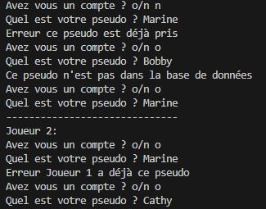
A l’arrivée des joueurs, on leurs demande s’ils ont un compte, si le joueur 1 en a un il répond oui (o) et met son pseudo, s’il est bien présent dans la base il peut jouer, sinon on lui dit qu’il n’y est pas et on lui redemande s’il a un compte. S’il répond non (n) alors on lui demande son pseudo, on lui demande de changer si le pseudo est déjà utilisé, s’il n’y a pas de compte à ce nom on lui créer son compte. De même pour le joueur 2 (de plus il n’a pas le droit d’avoir le même pseudo que le joueur 1.

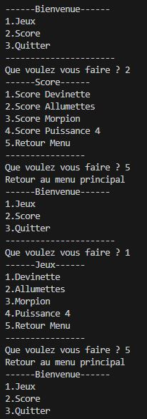

On arrive donc dans le menu principal qui nous propose de quitter, d’aller dans le menu de jeu ou d’aller dans le menu des scores.

Le menu des scores permet d’afficher tous les scores de tous les joueurs par ordre décroissant et pour chaque jeu. On peut également quitter le menu des scores et retourner au menu principal.

Enfin le menu des jeux nous permet d’accéder à tous les jeux mais également de quitter et de retourner au menu principal

Ci-dessous l’affichage des scores pour le jeu devinette,
on nous demande si l’on veut voir le classement des joueurs lorsqu’ils devinent le nombre ou lorsqu’ils le choisissent, ici on a donc les joueurs qui devinent, on est renvoyé au menu principal après affichage.
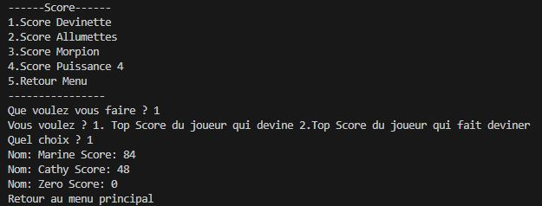
De même pour les joueurs qui choisissent le nombre à deviner
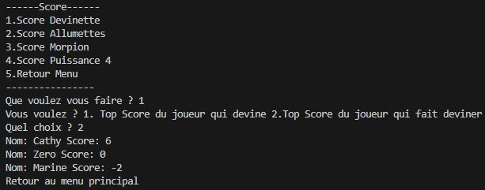

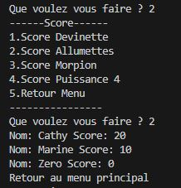
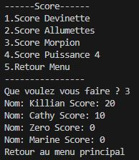
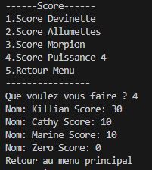

Enfin réciproquement l’affichage du classement des scores pour les jeux Allumettes, Morpion et Puissance 4 et leur retour au menu principal.

Devinette :

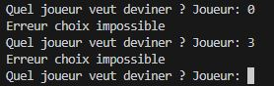
Tout d’abord dans le jeu on choisit quel joueur devine, si on met un chiffre négatif ou un chiffre plus grand que 2 (le nombre de joueur) le programme renvoie une erreur.

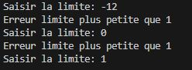
On vérifie que la limite ne soit pas inférieure à 1.

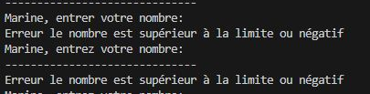
Lorsque le joueur saisit la limite, s’il saisit un nombre négatif ou égal à 0 (premier cas) ou supérieur à la limite (deuxième cas).

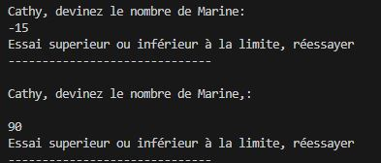
Lorsque c’est au tour du joueur 2 et qu’il devine le nombre, s’il met un nombre négatif, ça affiche un message d’erreur et s’il met un nombre supérieur à la limite, on affiche aussi un message d’erreur.

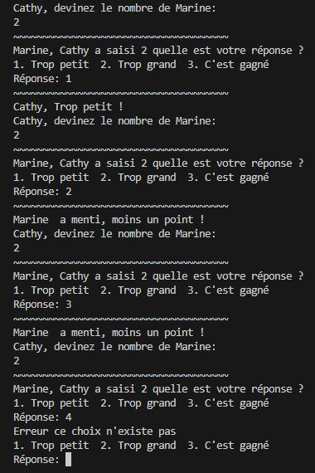
Pour les prochains jeux d’essai la limite sera 50 et le nombre à deviner sera 25

- On saisit le nombre 2 et on dit qu’il est plus petit que le nombre choisit, c’est vrai donc on affiche que le nombre est plus petit que celui recherché
- On saisit le même nombre mais on dit qu’il est plus grand que le nombre choisit, c’est faux le joueur qui fait deviner a mentit et a donc un point en moins sur son score

- On saisit le même nombre mais cette fois on dit que c’est gagné (le même nombre qu’on cherche), de nouveau c’est faux le joueur 1 a mentit et a donc perdu un point sur son score.

- On saisit une dernière fois ce nombre pour tester si l’on répond avec un chiffre qui n’est pas disponible, on renvoie donc une erreur et on repose la question.

Le joueur 2 prend maintenant un nombre supérieur au nombre choisit

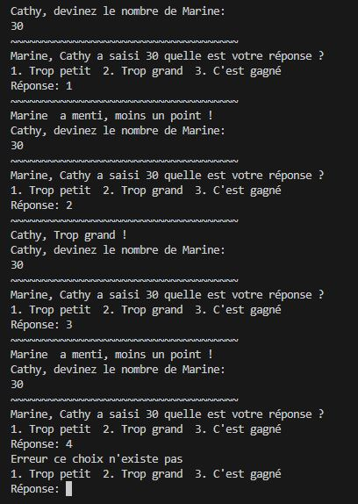

-On choisit le nombre 30 et on répond qu’il est plus petit, le joueur 1 ment on retire 1 point sur son score

- On prend le même nombre, on dit qu’il est plus grand, c’est vrai alors on affiche que le nombre est plus grand que celui choisit

-Même nombre, on dit que le joueur 2 a gagné, c’est faux le joueur 1 a mentit on lui enlève un point

-Même nombre mais le joueur 1 prend un choix qui n’existe pas, on affiche une erreur et on redemande le choix

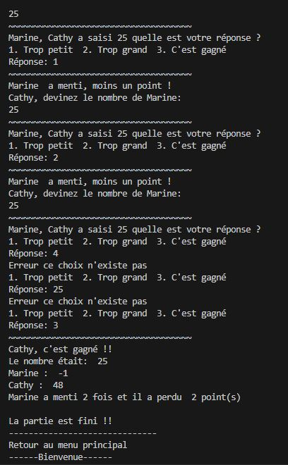
-On prend le nombre 25 qui est le nombre choisit, on dit qu’il est plus petit que le nombre choisit, c’est faux on dit que joueur 1 a mentit et on lui retire un point

- On prend le même nombre, on dit qu’il est plus grand, c’est faux on dit que le joueur 1 à mentis et on lui retire un point sur le score

-Même nombre, mais choix qui n’existe pas, on renvoie une erreur et on redemande

-Même nombre on dit que c’est gagné, c’est la vérité on affiche donc que le joueur 2 a gagné, on affiche le nombre, le score de chaque joueur et le nombre de fois que le joueur 1 a menti.

-On affiche donc que la partie est fini et on retourne au menu principal à la fin du programme

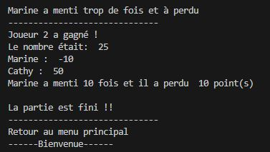
Lorsque le joueur 1 ment trop de fois (10 fois) on dit qu’il a perdu.

On octroi donc la victoire au deuxième joueur, on affiche le nombre le score de chaque joueur, le nombre de mensonges.

On affiche également que la partie est finie et qu’on retourne au menu principal

Allumettes :
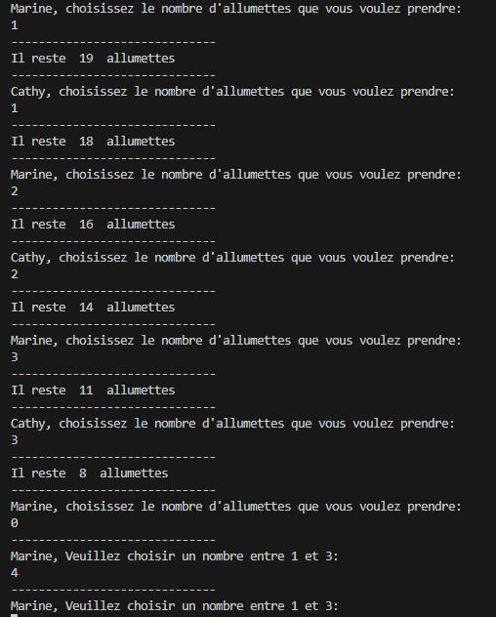

On test les cas ou le joueur 1 veut prendre plus de 3 allumettes ou moins de une allumette.
Ce n’est pas possible on lui demande donc de choisir 1,2 ou 3.

De même ci-dessous avec le joueur 2 on l’oblige à choisir 1,2 ou 3 allumettes pas plus, pas moins.
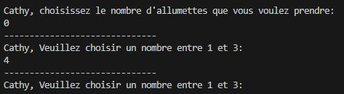

-Maintenant on regarde si les deux joueurs peuvent bien choisir 1,2 ou 3 allumettes
-Une allumette pour joueur 1 et 2

-Deux allumettes pour joueur 1 et 2

-Trois allumettes pour joueur 1 et 2

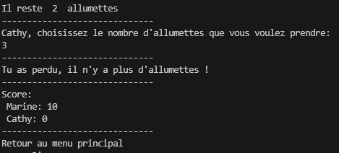

Le joueur 2 prend les dernières allumettes et perd victoire du joueur 1 affichage du score et renvoie au menu principal

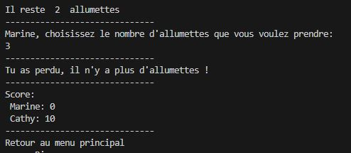

Le joueur 2 prend les dernières allumettes et perd victoire du joueur 1 affichage du score et renvoie au menu principal

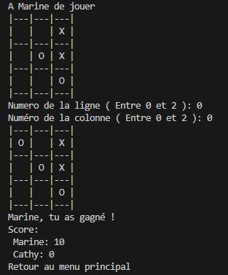
Morpion :
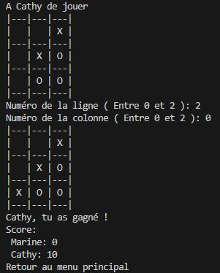

On teste les victoires avec les deux diagonales on affiche le plateau avant le choix et le plateau après, puis on affiche le gagnant et on retourne au menu principal (10 point en cas de victoire).

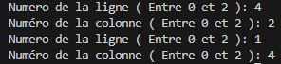

Dans le cas où on choisirait une ligne inexistante (2 premières lignes) ou dans le cas ou on choisirait une colonne inexistante (2 dernières lignes) on nous redemande de saisir la ligne et la colonne.

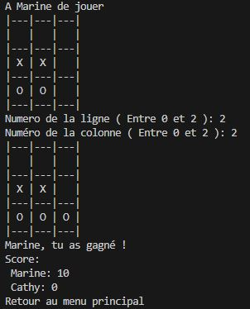
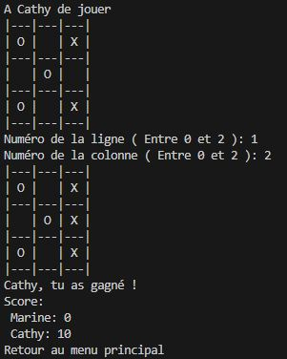

Ci-dessus les possibilités de victoire en ligne et en colonne, on affiche le plateau avant le choix et le plateau après, on affiche le nom du gagnant et on retourne au menu principal.(10 points en cas de victoire mais on ne l’affiche pas ).
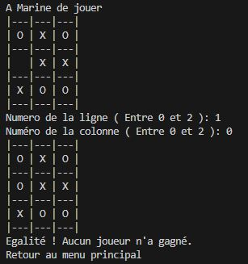
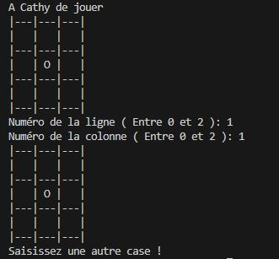

Enfin à droite on a le cas où l’on voudrait choisir une case déjà prise, on nous demande d’en choisir une autre. A gauche, on a le cas de l’égalité où aucun joueur ne gagne et donc aucun joueur n’obtient de points.

Puissance 4 :

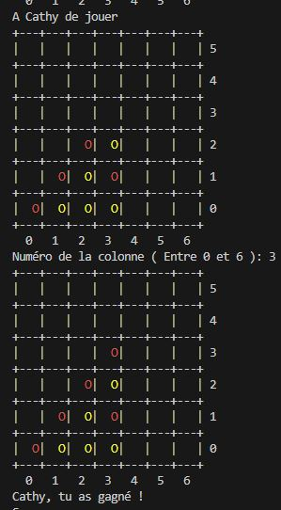
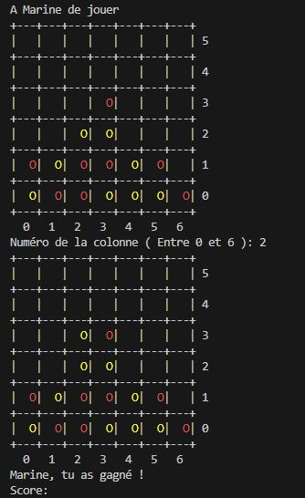

On teste les victoires avec les deux diagonales on affiche le plateau avant le choix et le plateau après, puis on affiche le gagnant et le score (10 points en cas de victoire) et on retourne au menu principal.

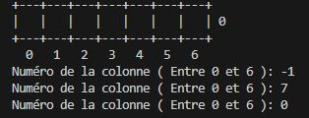

Si on choisit une colonne inexistante (non comprise entre 0 et 6) on redemande au joueur de saisir la colonne.

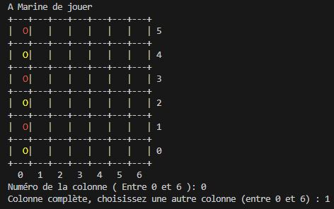
On fait choisir une autre colonne au joueur si celle qu’il a choisit est déjà complète .

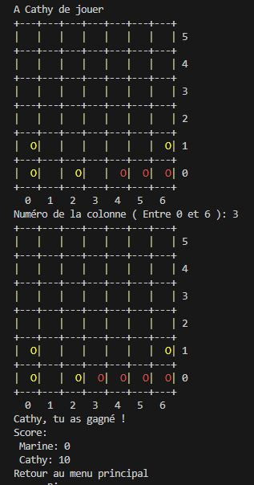
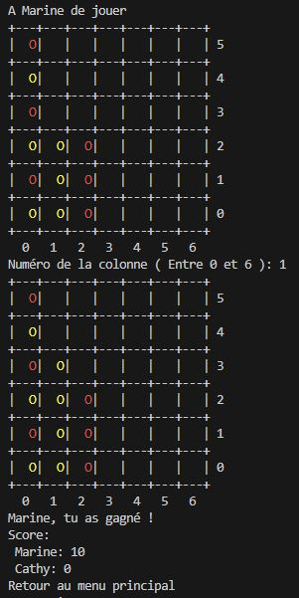

On teste également la victoire par ligne et par colonne, comme pour les diagonales on affiche le gagnant, les scores et on retourne au menu principal.

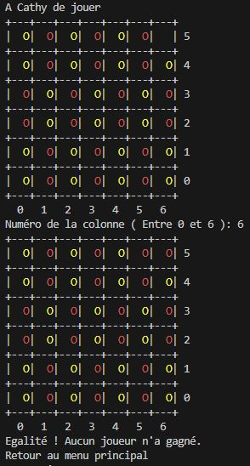

Enfin en cas d’égalité on affiche le tableau remplit, on dit qu’il n’y a aucun gagnant et on n’affiche pas les scores car aucun joueur n’a gagné de points, on retourne par la suite au menu principal

Utile :

Pour ce module on a eu plusieurs exemples dans les jeux d’essais précédents avec des séparations différentes qui rendent le programme plus lisible et esthétique.

